 |  | Proyecto: ESB - Environment Manager  DG.CO.P00.E03-Manual de Usuario |  |  |  | 
Resumen
El presente documento indica el manual de usuario del aplicativo env-man de gestión de configuración paramétrica de base de datos necesaria para el funcionamiento y transformaciones del Middleware de DirecTV.
Registro de modificaciones
Versión | Descripción [o descripción de cambios] |  | Autor | Fecha creación | Aprobado por |  | Fecha aprobación
1.0 | Versión inicial |  | Luciano Aguilera | 01/07/2015
2.0 | Adición modulos BD y SOA |  | Leonardo Rajñansky | 12/12/2015
Contenido
1. Introducción 2
1.1 Alcance 2
1.2 Terminología y acrónimos 2
2. Visión general del Sistema 3
2.1 Visión general 3
2.2 Perfiles de usuario 3
3. Mapa del Sistema 4
3.1 Mapa del Sistema 4
4. Descripción del Sistema 5
4.1 Modulo Bases de datos 6
4.1.1 Environment Manager 6
4.1.2 Comparador de bases 13
4.1.3 DB explorer 13
4.2 Módulo SOA 14
4.2.1 Pantalla Environmet Explorer 15
5. Anexo 1 16
5.1.1 Archivo Excel para importación de datos. 16

Introducción

Environment Manager es una aplicación que automatiza y agiliza las tareas de migración de proyectos de integración. Además nos provee de herramientas de detección de errores y nivelación permitiendo un modelo más flexible ante los cambios.

Alcance

Este manual va dirigido a todas las personas que necesiten del uso de esta Aplicación para tratar temas relacionados a los Jobs.

Terminología y acrónimos
Término | Descripción
Job | Tareas/Trabajos
DVM | Valor de Dominio de Mapeo
DB | Base de Datos
CM | Configuration Manager
A continuación proporcionaremos definiciones de términos y abreviaturas utilizadas en el documento.

Visión general del Sistema

Visión general

Tareas de usuario primarias | Funciones principales del sistema
Creación de Proyectos de migración de datos DVM | El sistema nos permitirá crear proyectos de migración de datos entre ambientes, incluyendo DVMs y otras tablas paramétricas, indicando entre otras cosas; Proyecto, Descripción, etc.
Carga de datos | El sistema permite tres variantes a la hora de cargar datos:  1-Carga/Edición Manual.  2-Importación desde un archivo.  3-Importaciòn desde otra BD.
Verificación DB destino | El sistema permite verificar DB de destino, contribuyendo de esta manera a la restricción de datos.
Ver y Guardar scripts | El sistema permite la visualización y exportación de scripts.
Comparar DVM entre entornos | El sistema permite la comparación de DVM entre entornos, mediante la exposición de una plantilla con la estructura correspondiente a cada ambiente.
Buscar Job | El sistema permite la opción de buscar job mediante filtrados(fecha o proyecto), permitiendo aumentar la agilidad en la búsqueda de Jobs.

Perfiles de usuario
Actualmente la aplicación cuenta con un usuario único sin login, en versiones futuras evolucionará a la utilización de diversos perfiles involucrados en la gestión de cambios para integración.

Mapa del Sistema
A modo de reconocer los diferentes módulos de la aplicación, se grafica el siguiente esquema.

Mapa del Sistema

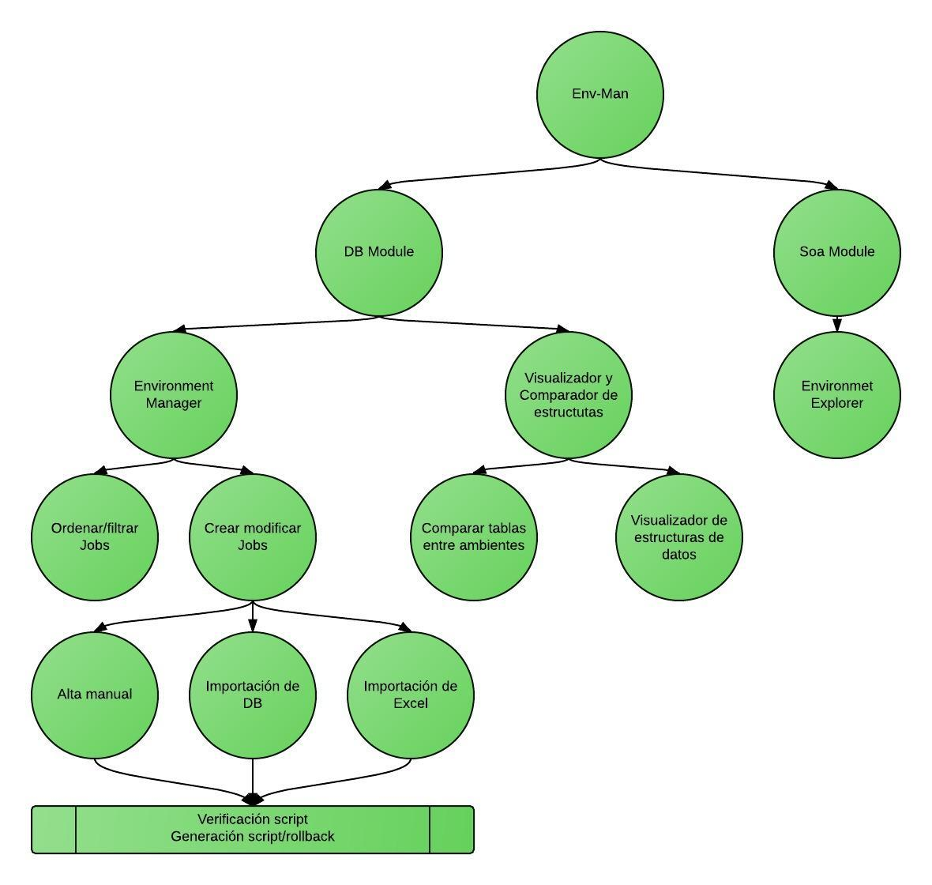

Descripción del Sistema
Al acceder a la aplicación, se ingresa a la página home de la aplicación.
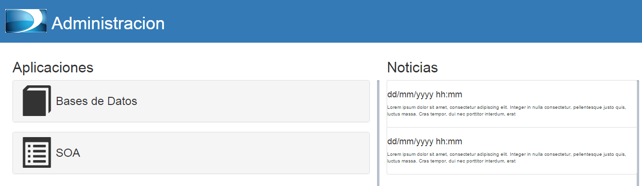
A partir de ella se podra acceder a los distintosmodulos.
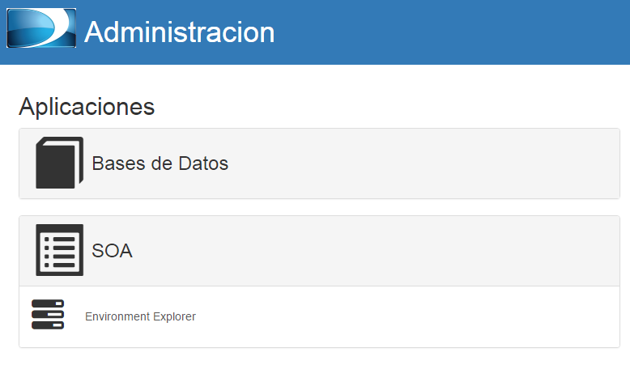
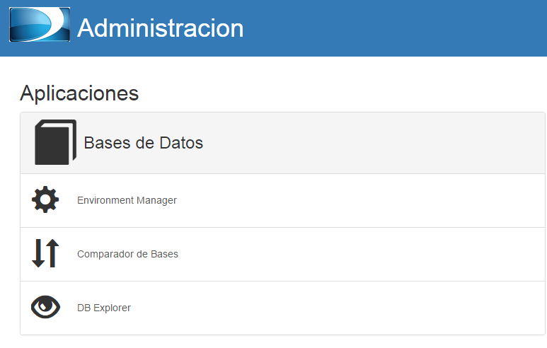

- Base de datos - enviroment manager. Permite realizar la gestión integral de migración de datos entre ambientes.
- Base de datos – comparador de bd. Permite comparar bases completas o tablas entre distintos ambientes.
- Base de datos – db explorer. Permite visualizar en modo amigable la información de integraciones existente en una base de datos particular.
- SOA – enviroment explorer. Permite realizar la comparación de uno o muchos componentes SOA entre diferentes ambientes.

Modulo Bases de datos
El presente modulo, gestiona el manejo de Jobs sobre bases de datos, facilitando la creación de Jobs para la creación de script de migración de datos.
Cabe destacar que uno de los puntos importantes que poseen los Jobs, es la validación de la información completa. Ya que en caso de seleccionarse un dato el cual tuviera dependencia en otras tablas, el sistema automáticamente realiza dicha verificación y selección de valores, previniendo posibles errores humanos.

Environment Manager
En esta pantalla, al acceder a la misma, se visualizaran los Jobs existentes, para su gestión.
La pantalla permite ordenar por diferentes criterios, ya sea por fecha o proyecto en el encabezado de la misma, o de manera dinámica, por cualquiera de los campos visualizados.
Búsqueda por criterios

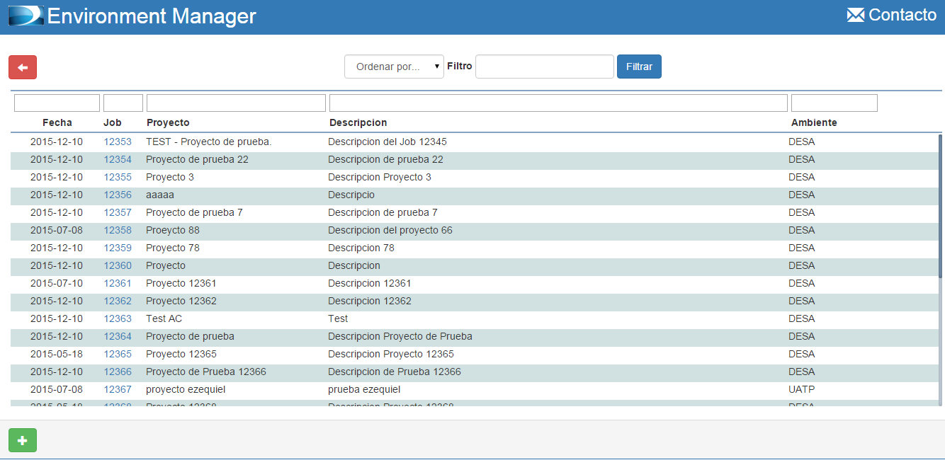
Búsqueda dinámica por: fecha/Job/Proyecto/Descripción/ambiente
Creación de Job

Aquí se podrán realizar las siguientes acciones:
- Creación de Jobs.
- Modificación de Jobs

Creación de Job
Al presionar el botón de creación de Job, accederemos a la siguiente pantalla.
A
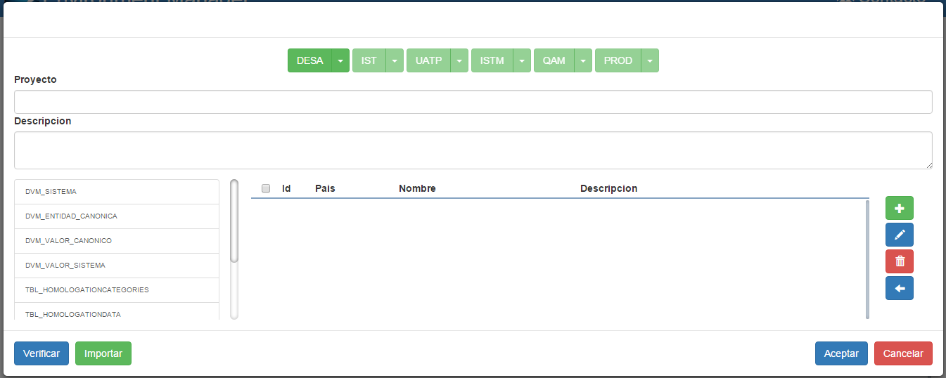
B
C
F
D
E
G

En donde se destacan los siguientes sectores:
- Selección de ambiente. Aquí se podrá seleccionar el ambiente al cual se destinara el job, es decir, el destino de los datos. En este punto, cabe aclarar que la migración de datos se realiza de un ambiente al inmediato superior o inferior.
- Proyecto (obligatorio) y descripción. Campos que designaran la información general del Job.
- Tablas disponibles del ambiente de trabajo (ambiente destino señalado en verde en el punto A).
- Contenido de las tablas seleccionadas en el apartado C, a medida que se incluyan datos, irán apareciendo aquí.
- Botones para la creación (+) /edición (lápiz) / eliminación (trash) / importación de valores (←).
- Verificar / Importar
  - Verificar: Este botón mostrara un pop up, en donde se podrá ver la cantidad de operaciones a realizar y las tablas afectadas.
  - Importar: Este botón realizara la importación de un archivo Excel, con la información previamente incluida en un formato pre definido.
- Aceptar/Cancelar

Procedimiento para la creación de un nuevo Job
Ingresar a la página Environment manager, presionar el botón (+)

Esto nos dirigira a la siguiente pagina, en donde se deberan completar los valores Proyecto y descripcion y seleccionar un ambiente.
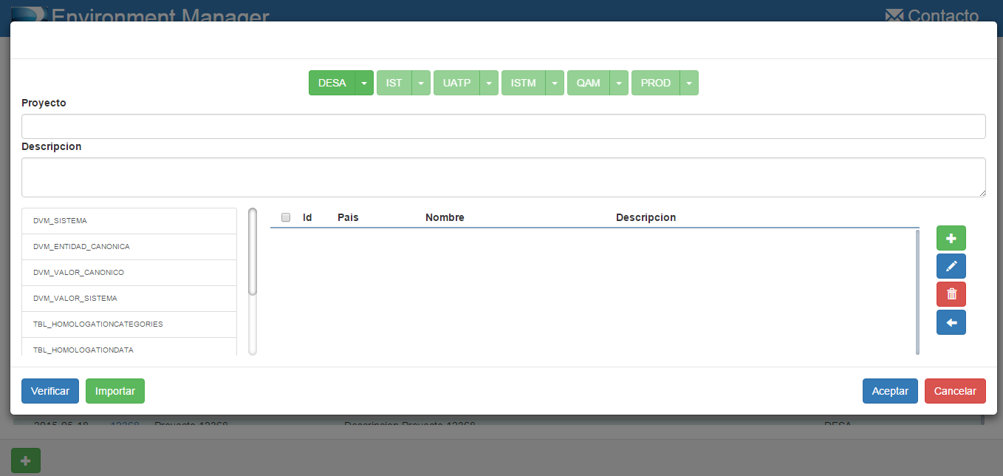

Luego de esto, se deberá adicionar la información que se desea migrar entre ambientes.
Para esto, existen diferentes formas.
- Importación de archivo Excel. Si la información que se desea ingresar al ambiente, se encuentra creada en un documento Excel con el formato requerido (*), se deberá presionar el botón “importar” que se encuentra en la parte inferior izquierda, para visualizar la pop up de carga de archivo, buscar el archivo y presionar importar. Luego, se podrá verificar en el centro de la pantalla que la información importada sea correcta.
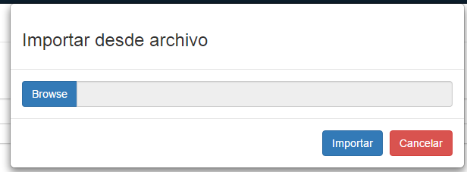
Nota(*): En el anexo 1 se indica las caracteristicas del archivo

- Adición manual. Seleccionar la tabla a la cual se desea adicionar información, luego, mediante el botón (+) que se encuentra en el lateral derecho, se visualizara una pop up en donde se podrá ingresar manualmente los valores de referencia de la tabla seleccionada. Los campos que solicita la pop up, dependerán de la tabla previamente seleccionada.Por ejemplo:
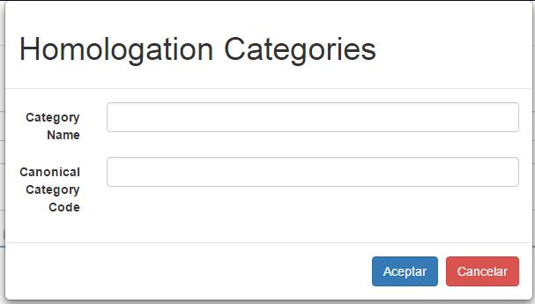
- Importación desde DB. Presionando el botón (←) que se encuentra en el lado derecho de la pantalla, en primer lugar se debe seleccionar la tabla que se desea importar y luego presionar el botón. Esto mostrara una pop up, donde se podrá seleccionar el ambiente origen para los datos y luego, visualizar todos los registros de la tabla previamente seleccionada, para poder escoger registros el/los que se deseen migrar. En caso de que el registro/tabla seleccionado tenga dependencia con otras tablas, Env-Man considerara la importación de dichos valores relacionados.
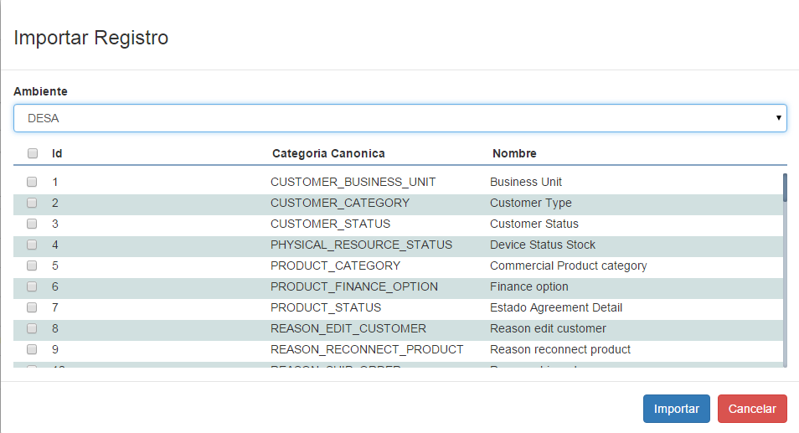

Una vez adicionada la información a migrar, se podrá visualizar en la pantalla, seleccionando las tablas, cuál será la información que incluirá el Job, como se ve en la siguiente imagen.
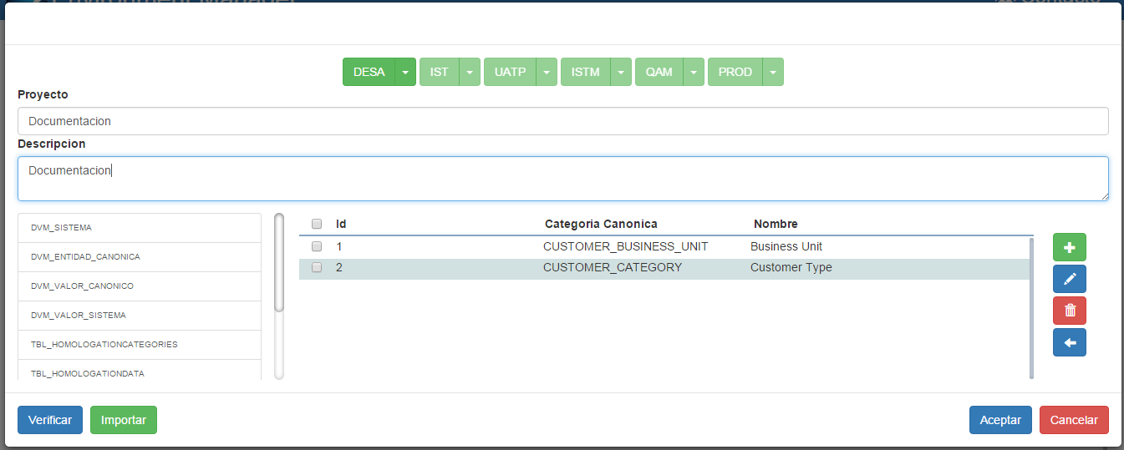

Luego, se podrá presionar el botón “verificar”, esto mostrara una pop up, en donde se podrá visualizar el listado de tareas a realizar por el script y las tablas incluidas.

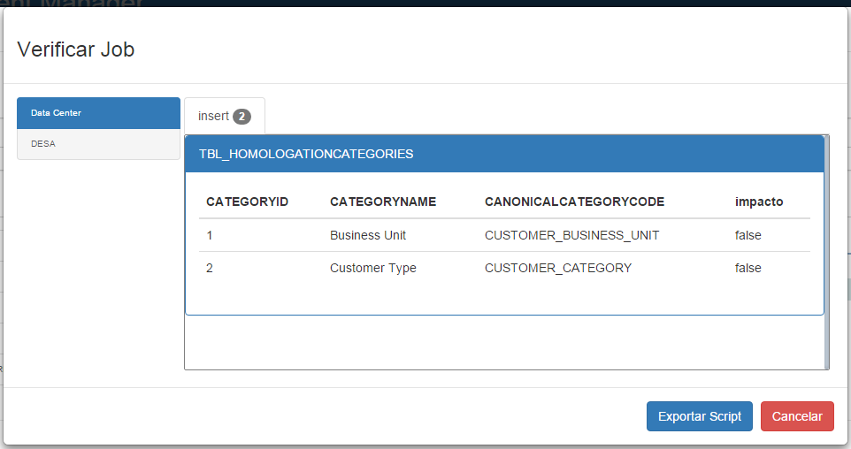

También se podrá realizar la exportación del script de implementación, como así también el script de rollback.

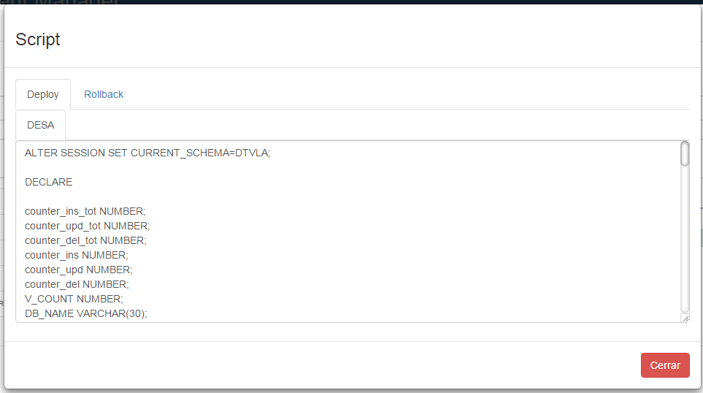

Luego se presionara el botón aceptar, y el script habrá sido creado exitosamente, creando un id autonumerico para el identificar al mismo.

Modificación de Job
Una vez creado el Job, el mismo puede ser modificado.
Para esto, se debe buscar el job en la página Environment Manager y editar el mismo.
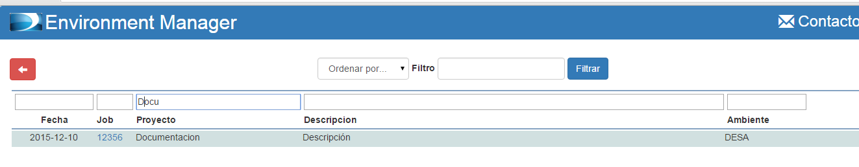
Al ingresar al Job, se accede a la siguiente página, similar a la de “creación de job” en donde mediante los botones ubicados a la derecha se puede modificar la información del mismo.
Ya sea adicionando nuevos valores o modificando valores existentes.
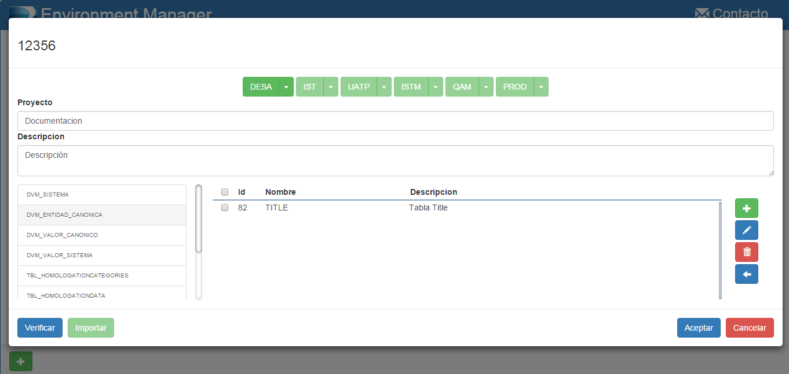
Para adicionar información, se debe proceder con los mismos pasos descriptos en el apartado 4.1.1.1 Creación de Job. Cabe destacar que si existen registros cargados, no será factible la importación de archivo Excel, el botón no se encontrara habilitado.
Para la edición de valores en forma, se debe seleccionar la tabla y registro a modificar y presionar el botón lápiz. Esto mostrara una pop up, que permitirá la modificación de los valores del registro seleccionado.
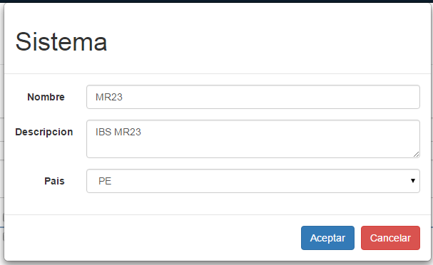

Para eliminar un valor, se debe seleccionar la tabla y el registro, y luego presionar el boton “trash”.
Se visualizara un mensaje de confirmacion, en caso de aceptar, se eliminara el registro.
Nota: la eliminacion de registros no genera eliminacion de dependencias. Se debe tener precaucion para no generar inconsistencias hacia/desde otras tablas.

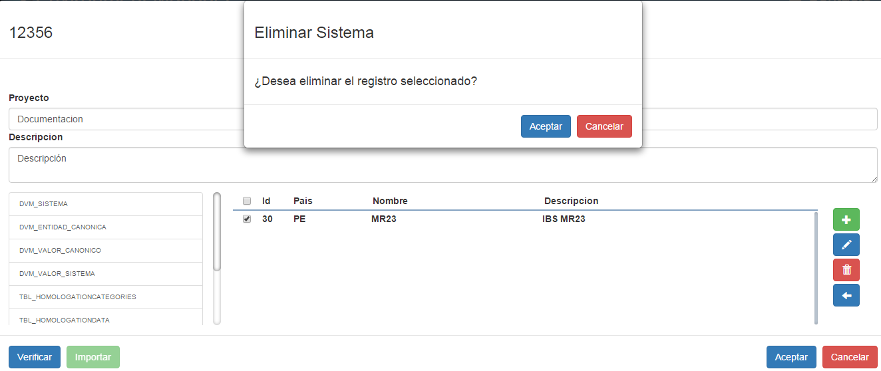

Comparador de bases
Esta pantalla tiene por funcionalidad la comparación de tablas entre ambientes, para poder de esta manera cotejar información y detectar posibles inconsistencias de forma rápida e intuitiva.
En la pantalla se destacan los siguientes sectores:
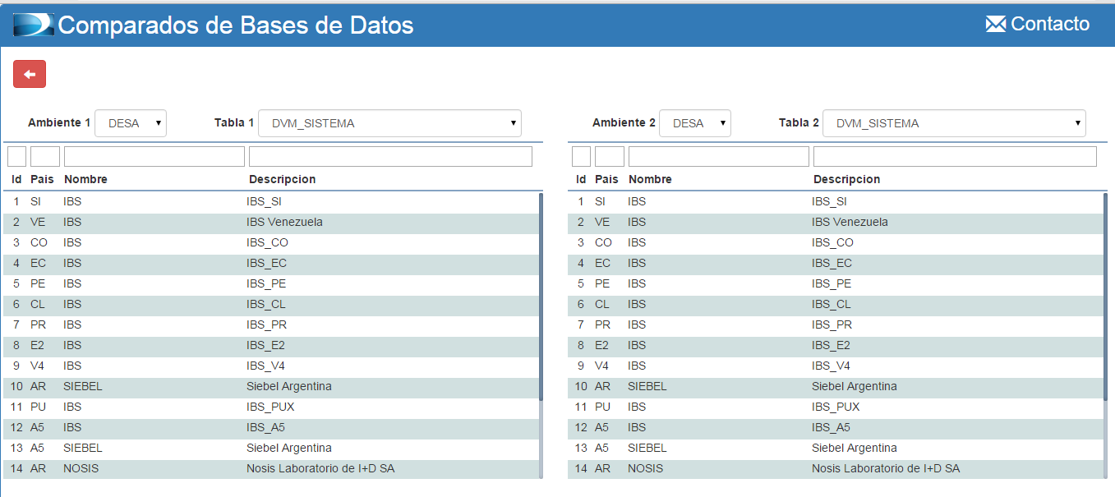
A
B
C

En la página se destacan los siguientes sectores:
- Selección de ambientes y tabla a comprar.
- Filtro de búsqueda sobre los resultados.
- Datos recuperados por la consulta.
Procedimiento:
Al acceder a la pantalla de comparación de datos, se debe seleccionar el ambiente 1 que será considerado en la compilatoria, la tabla que se desea cotejar y luego el ambiente 2, que será comprado.
De esta manera, se visualizara una grilla con el contenido de la información.
En caso de necesitar refinar la búsqueda, mediante los filtros del apartado B, se podrá filtrar dinámicamente los campos que se deseen.

DB explorer
Esta pantalla tiene por objetivo poder visualizar tablas y buscar datos en las mismas.
Permite la selección de ambiente, tabla y adicionalmente, la posibilidad de buscar entre los resultados de manera dinámica.
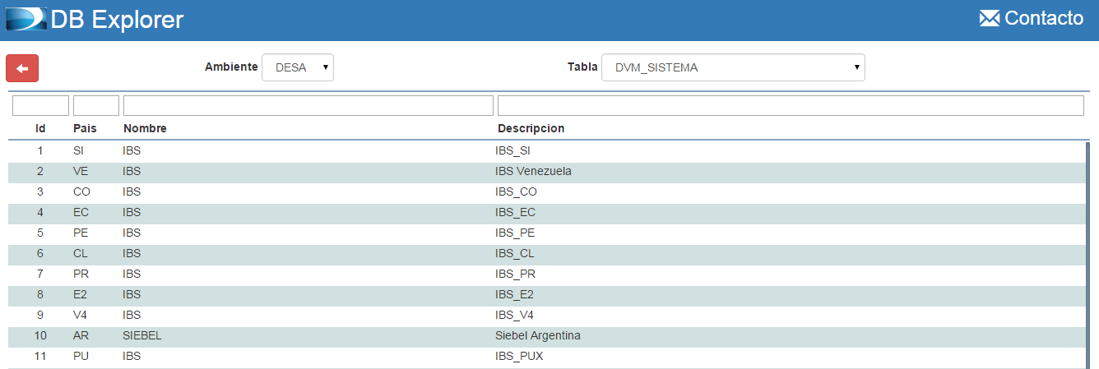
A
B
C
En la página se destacan los siguientes sectores:
- Selección de ambientes y tabla
- Filtro de búsqueda sobre los resultados.
- Datos recuperados por la consulta.

Módulo SOA
El presente modulo permite la comparación de datos sobre los componentes de la SOA suite.
Para ingresar al módulo SOA, desde el home, se debe presionar “Environment Explorer”

Pantalla Environmet Explorer
Al acceder a la pantalla, se podrá visualizar un listado completo de los artefactos, indicando información de los mismos por ambiente.

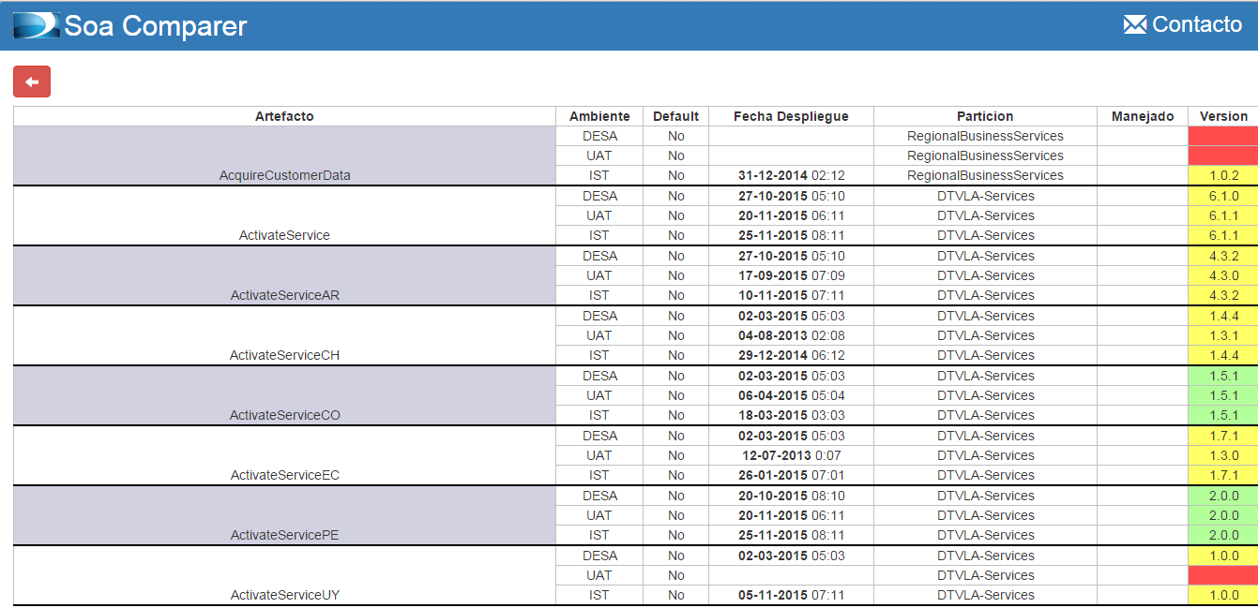

Como se puede ver, los ambientes incluidos son, Desarrollo, UAT e IST.
A su vez, por cada ambiente se puede visualizar:
- Marca de default
- Fecha de despliegue
- Partición
- Manejado
- Versión

Se destaca un indicador en color en el campo versión, en donde, si la versión del componente en todos los ambientes es igual, se visualizara de color verde. En caso que hubiera diferencia entre las versiones, se visualizara en amarillo, y por último, de no existir el componente en el ambiente, se visualizara en rojo.

Anexo 1

Archivo Excel para importación de datos.
El presente archivo tiene la finalidad de facilitar la importación de DVM, en la siguiente imagen se ejemplifica su formato.
Las primeras columnas, representan los valores a importar para las DVM, mientras que las columnas E a M indican los mercados.
De esta forma, los valores incluidos en las filas A a D, serán replicados en los mercados cuyo valor sea 1, no tomando acción en los mercados cuyo valor sea vacío.

Archivo template.
